**ARTIKEL 1 (KASIH SAYANG )**

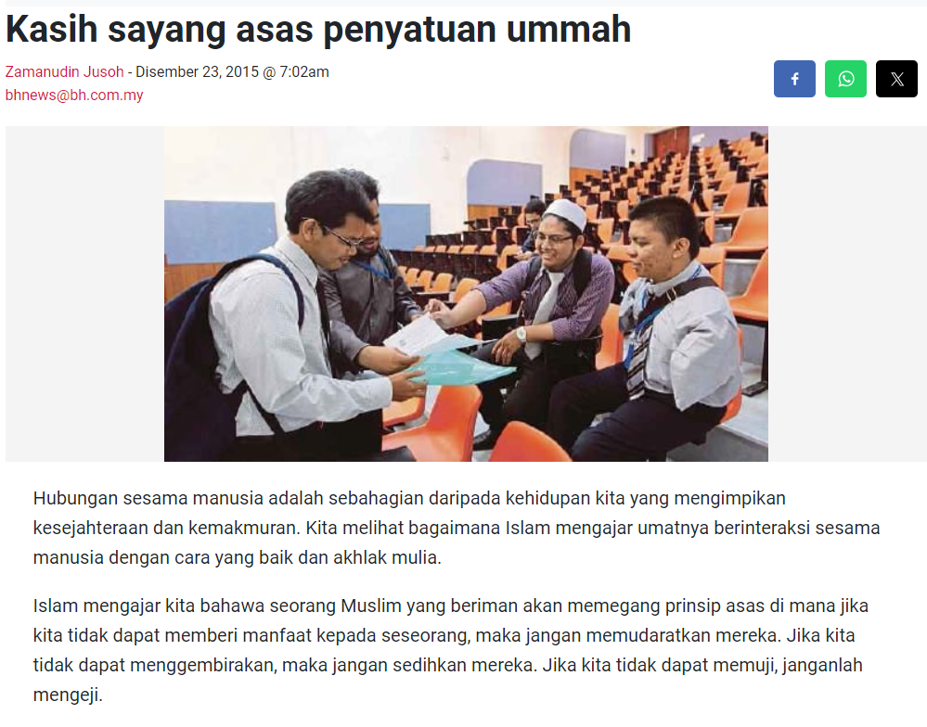

------------------------------------------------------------------------------------------------------------

**ULASAN UNTUK ARTIKAL 1**

Artikel "Kasih Sayang Asas Penyatuan Ummah" membahas peranan penting kasih sayang dalam membina perpaduan umat Islam. Kasih sayang bukan hanya menjadi asas kepada ukhuwah, tetapi juga memupuk sikap saling menghormati, tolak ansur, dan belas kasihan dalam masyarakat. Di samping itu, artikel ini menekankan pentingnya menghargai orang kurang upaya (OKU), yang dilihat setara dari sudut ibadah dan tidak dipinggirkan. Melalui teladan Nabi Muhammad SAW, umat Islam diingatkan untuk bersikap peka dan menghormati OKU, yang juga memiliki kelebihan dan kehebatan tersendiri. Dengan menerapkan kasih sayang dalam kehidupan seharian, perpaduan ummah dapat menjadi lebih kukuh, membentuk masyarakat yang lebih aman dan sejahtera.

**ARTIKEL 2 (KESETIAAN KEPADA PEMIMPIN)**

**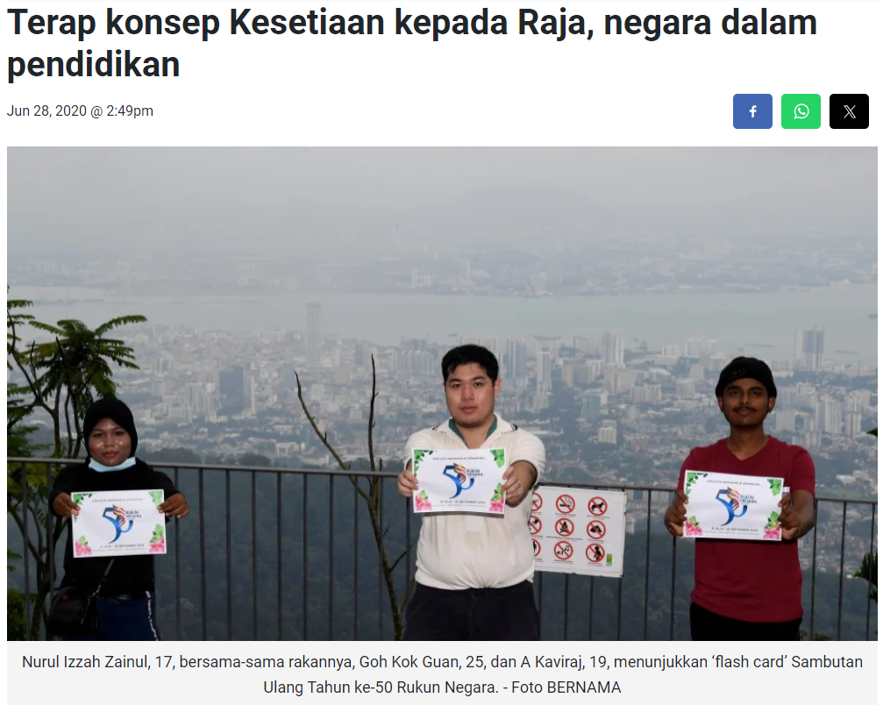**

****

****

**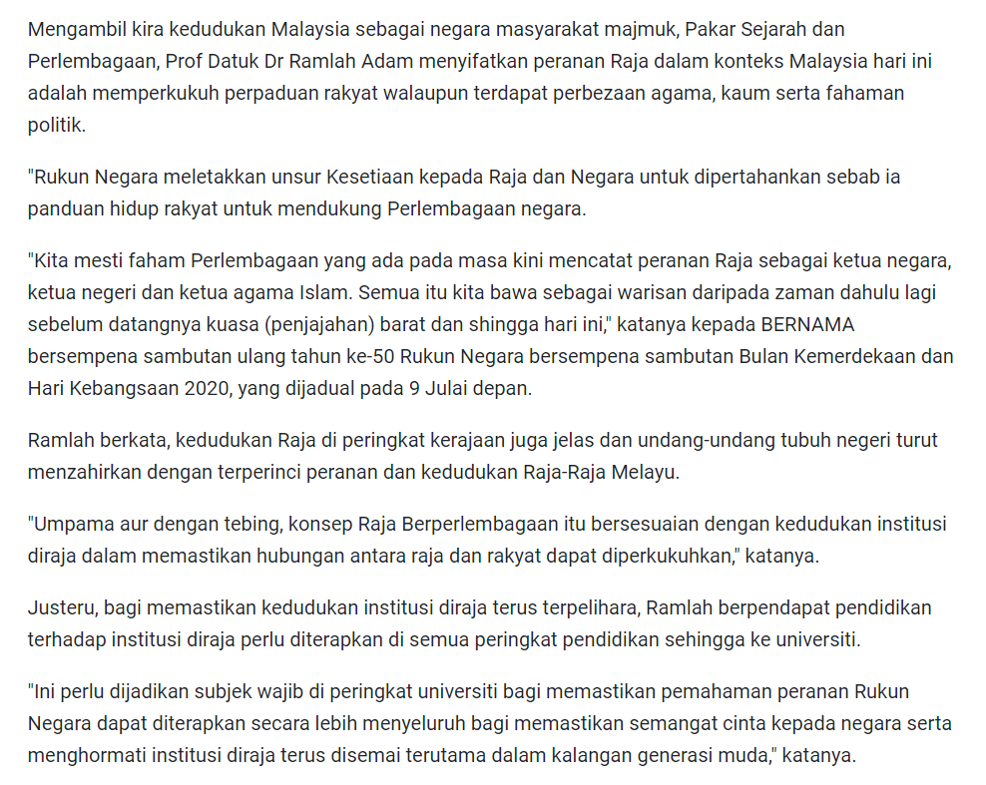**

****

****

**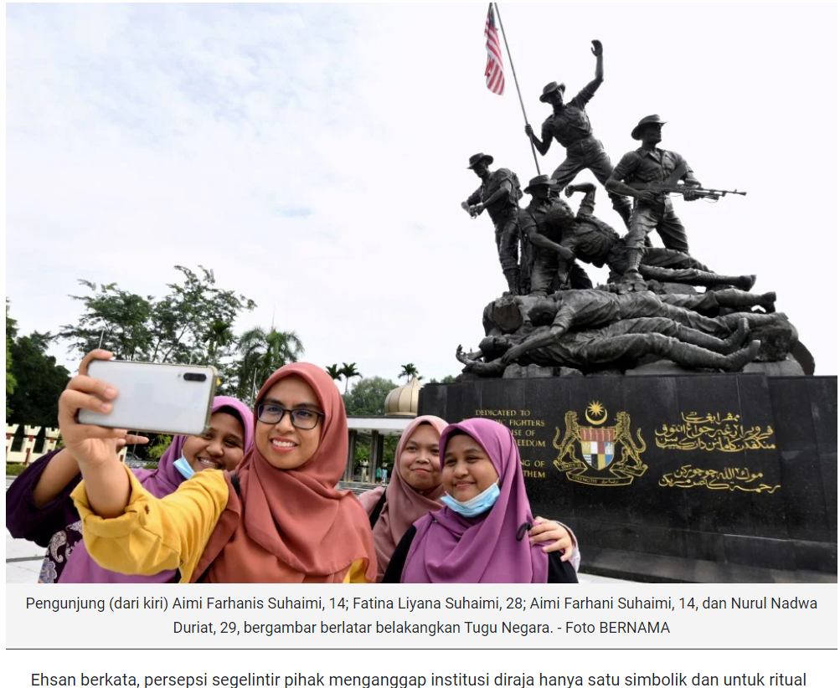**

****

**--------------------------------------------------------------------------------------------**

**ULASAN UNTUK ARTIKAL 2**

Artikel "Terap Konsep Kesetiaan kepada Raja & Negara dalam Pendidikan" menekankan pentingnya mengintegrasikan nilai kesetiaan kepada raja dan negara dalam sistem pendidikan Malaysia. Penulis berpendapat bahawa pendidikan seharusnya menjadi platform untuk menanamkan rasa cinta dan hormat terhadap institusi raja serta negara, dengan tujuan membina generasi muda yang sedar akan tanggungjawab mereka sebagai warganegara. Kesetiaan kepada raja adalah elemen penting dalam pembinaan identiti nasional, mencerminkan hubungan rapat antara rakyat dan institusi raja, serta memperkukuh perpaduan dan keharmonian masyarakat demi kestabilan negara.



**MPU 23042**

**NILAI MASYARAKAT MALAYSIA**

**SESI 1 2024/2025**

**TAJUK: TUGASAN BERASASKAN MASALAH**

**NAMA: CHONG KHENG CHEN**

**NO. MATIK: 03DET22F1043**

**KELAS: DET5C**

**NAMA PENSYARAH: NURSOBRIAH BINTI ABU BAKAR @ IBRAHIM**

**Pengenalan**

Kasih sayang dan kesetiaan kepada pemimpin adalah dua nilai yang sangat penting dalam membentuk masyarakat yang harmoni dan progresif. Pemimpin, sebagai individu yang memimpin dan memberi arahan, memerlukan sokongan dan komitmen daripada pengikutnya untuk mencapai matlamat bersama. Kasih sayang terhadap pemimpin bukan sahaja mencerminkan penghormatan dan kepercayaan, tetapi juga mencipta suasana yang positif di dalam sesebuah organisasi atau negara.

Kesetiaan pula adalah tanda integriti dan dedikasi, di mana individu sanggup berjuang demi prinsip dan visi pemimpin mereka. Dalam konteks ini, kasih sayang dan kesetiaan bukan sahaja membentuk hubungan yang kukuh antara pemimpin dan pengikut, tetapi juga memainkan peranan penting dalam pembangunan sosial dan ekonomi. Oleh itu, membina kasih sayang dan kesetiaan kepada pemimpin adalah langkah penting ke arah mencapai kesejahteraan dan kejayaan dalam kehidupan bermasyarakat.

**Kesimpulan**

Dalam menghadapi pelbagai cabaran dan perubahan yang berlaku dalam masyarakat, kasih sayang dan kesetiaan kepada pemimpin memainkan peranan yang sangat penting. Nilai-nilai ini tidak hanya memperkukuh hubungan antara pemimpin dan pengikut, tetapi juga membentuk asas kepada keharmonian dan kestabilan dalam sesebuah organisasi atau negara. Kasih sayang terhadap pemimpin membawa kepada pengiktirafan dan penghargaan terhadap usaha mereka, sementara kesetiaan menegaskan komitmen individu untuk menyokong visi dan matlamat yang ditetapkan.

Melalui penghayatan nilai kasih sayang dan kesetiaan, masyarakat dapat berfungsi dengan lebih efektif dan mencapai kejayaan bersama. Oleh itu, adalah penting untuk memupuk dan mengamalkan nilai-nilai ini dalam kehidupan seharian kita, agar kita dapat mencipta generasi yang lebih peka dan bertanggungjawab dalam hubungan kepemimpinan. Dengan langkah ini, kita bukan sahaja akan membina pemimpin yang lebih baik, tetapi juga masyarakat yang lebih bersatu dan sejahtera.

**RUJUKAN**

[**https://www.bharian.com.my/rencana/komentar/2020/06/704988/terap-konsep-kesetiaan-kepada-raja-negara-dalam-pendidikan**](https://www.bharian.com.my/rencana/komentar/2020/06/704988/terap-konsep-kesetiaan-kepada-raja-negara-dalam-pendidikan)

[**https://www.bharian.com.my/taxonomy/term/61/2015/12/107635/kasih-sayang-asas-penyatuan-ummah**](https://www.bharian.com.my/taxonomy/term/61/2015/12/107635/kasih-sayang-asas-penyatuan-ummah)

[**https://alhaqcentremalaysia.com/?p=2268**](https://alhaqcentremalaysia.com/?p=2268)

[**https://www.facebook.com/MKNJPM/posts/daulat-tuankukesetiaan-kepada-raja-dan-negaraistana-negara-jabatan-perdana-mente/2869286076507613/?locale=ms\_MY**](https://www.facebook.com/MKNJPM/posts/daulat-tuankukesetiaan-kepada-raja-dan-negaraistana-negara-jabatan-perdana-mente/2869286076507613/?locale=ms_MY)

[https://youtu.be/nAFpWn2ko-A](https://youtu.be/nAFpWn2ko-A" \t "_blank)

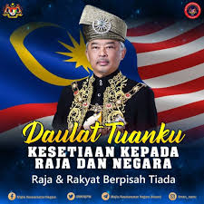**LAMPIRAN**

**ULASAN UNTUK ARTIKAL 2**

Artikel "Terap Konsep Kesetiaan kepada Raja, Negara dalam Pendidikan" menekankan pentingnya memupuk kesetiaan kepada raja dan negara melalui pendidikan formal dan tidak formal. Penulis berhujah bahawa ini adalah kunci untuk mengekalkan kestabilan sosial dan politik negara. Pendidikan di peringkat sekolah perlu merangkumi elemen yang memperkukuh semangat cintakan raja dan negara, supaya generasi muda memahami sejarah dan peranan institusi beraja. Konsep ini juga perlu diterap dalam aktiviti kokurikulum, selari dengan nilai-nilai murni kebangsaan.

Artikel ini membahas keperluan menerapkan konsep kesetiaan kepada Raja dan negara dalam pendidikan di Malaysia. Ini penting untuk membentuk generasi yang memahami kepentingan institusi diraja dan menghormati peranan mereka dalam sistem beraja berperlembagaan. Pendidikan harus mendidik pelajar tentang sejarah, sistem politik, serta nilai kesetiaan kepada negara.Dengan memasukkan elemen kesetiaan kepada Raja dan negara dalam kurikulum, pelajar akan lebih menghargai kestabilan politik, sosial, dan perpaduan nasional yang dibawa oleh institusi diraja. Ini dapat memperkukuh semangat kebangsaan dalam kalangan generasi muda.

Penerapan konsep kesetiaan kepada Raja dan negara melalui pendidikan adalah langkah penting untuk membentuk rakyat yang memahami serta menghargai peranan institusi diraja dalam sistem beraja berperlembagaan. Pendidikan yang menekankan nilai patriotisme dan kesetiaan akan memperkukuh perpaduan serta kestabilan negara. Oleh itu, pembelajaran mengenai sejarah dan sistem politik Malaysia perlu diterapkan secara menyeluruh dalam kurikulum bagi melahirkan generasi yang berintegriti dan bertanggungjawab terhadap tanah air mereka.

**ULASAN UNTUK ARTIKAL 1**

Artikel "Kasih Sayang Asas Penyatuan Ummah" berfokus kepada konsep kasih sayang sebagai asas utama dalam menyatukan umat Islam. Kasih sayang bukan sahaja penting dalam konteks individu, tetapi juga dalam perpaduan masyarakat dan dunia Islam secara keseluruhan.

Kasih sayang dalam Islam ditonjolkan melalui sikap saling menghormati, persaudaraan, dan tolong-menolong. Ia menjadi penawar kepada konflik dan perpecahan dalam ummah. Dalam sejarah Islam, kasih sayang selalu memainkan peranan penting dalam menyelesaikan krisis dan membina peradaban. Al-Quran dan hadis Rasulullah SAW kerap menekankan pentingnya persaudaraan dan kasih sayang sebagai asas hubungan sesama manusia. Sebagai contoh, hadis yang bermaksud, "Tidak beriman seseorang sehingga dia mencintai saudaranya seperti dia mencintai dirinya sendiri," menekankan betapa pentingnya rasa kasih dan sayang dalam mengeratkan hubungan ummah.

Kasih sayang juga membantu membina masyarakat yang lebih harmoni dan adil. Ia mendorong umat untuk menjaga kesejahteraan bersama, memaafkan antara satu sama lain, dan mengutamakan kepentingan komuniti di atas kepentingan peribadi. Dalam dunia yang semakin kompleks dan mencabar, kasih sayang menjadi asas untuk menangani perbezaan pandangan, budaya, dan pendapat dalam kalangan umat Islam.

Kasih sayang adalah teras perpaduan yang harus diperkukuh dalam setiap individu dan masyarakat. Dengan mengutamakan kasih sayang dalam kehidupan harian, umat Islam dapat mengatasi cabaran yang boleh menyebabkan perpecahan dan seterusnya membina kekuatan ummah yang lebih utuh dan bersatu.